EMG.

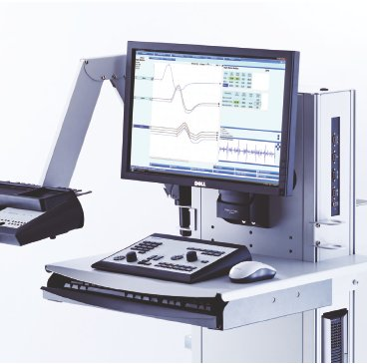

Théorie

Utilités :
Emplois usuels :
- Etablir un diagnostic
- Dater une lésion .
- Quantifier une lésion
- Suivre l’évolution d’une lésion .

Emplois moins fréquent :
- Monitoring per opératoire .
Matériel :

 | Unité centrale .
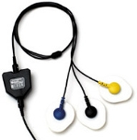 | Electrodes usuelles de surface.
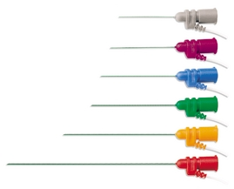 | Electrodes aiguilles .

Déroulements usuels :
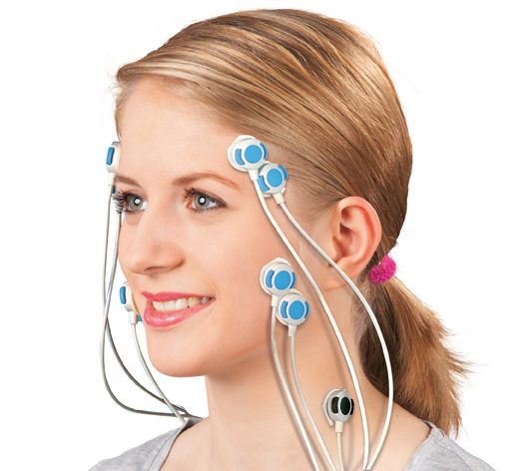
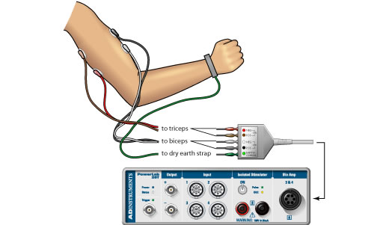

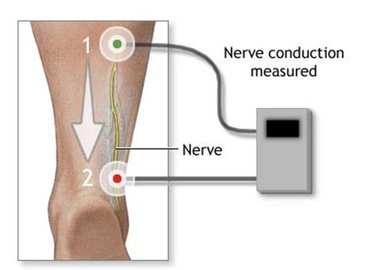
L’Unité Motrice normale .
L’Unité Motrice est constituée de la cellule nerveuse, de son axone et des fibres musculaires qui en dépendent .
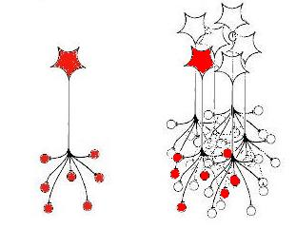 | Une unité motrice (en rouge) .  Répartition des fibres musculaires de cette unité motrice dans l’ensemble du muscle .  On remarque que les fibres musculaires sont relativement dispersées dans le muscle .

Plus un muscle est précis, et plus il a d’unités motrices qui innervent moins de fibres musculaires .
A l’opposé moins un muscle est précis et moins il a d’unités motrices qui innervent plus de fibres musculaires .
Pour se faire une idée de l’amplitude du courant EMG :…
ECG parasité par l’EMG…
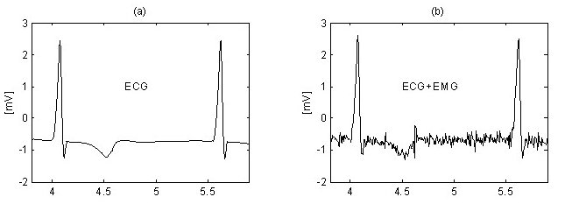
La Dénervation .
1° La séquence complète : Dénervation – Réinervation .
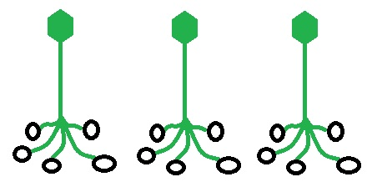 | Départ .
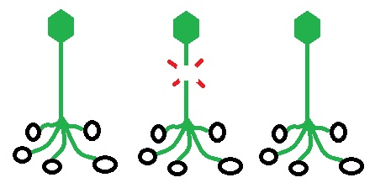 | Section d’un des motoneurone .
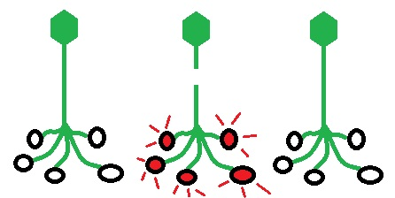 | Les fibres musculaires libres se mettent à fibriler
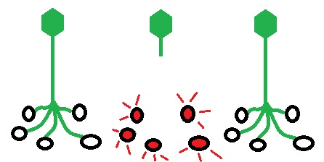 | L’extrémité distale du motoneurone a complètement disparu .  Les fibres musculaires continuent de fibriler .
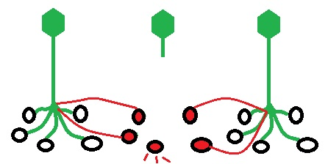 | Les axones collatéraux récupèrent ce qu’ils peuvent des fibres musculaires libres .  Le nombre de fibres musculaires qui continuent à fibriler diminue ,mais il en reste encore .  Les fibres « colonisantes » gèrent plus de fibres musculaires .
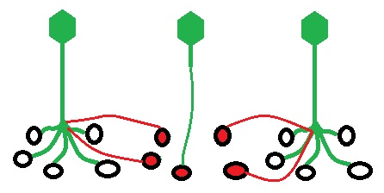 | L’axone lésé récupère plus ou moins et dans ce cas ne récupère qu’une seule fibre musculaire, tandis que les autres axones ont récupéré définitivement le reste des fibres musculaires ,et plus aucune fibre musculaire ne fibrile.
2° Détails sur la fibrillation .
Toute fibre musculaire qui a perdu le contact avec son axone se met à fibriller .
Mais c’est quoi une fibrillation ?

Il faut distinguer une fibrilation (qui signe une perte d’axone) d’un potentiel de fin de plaque (qui ne signifie rien du tout) …

Images de fibrillation :  Apparition spontanées de petits potentiels isolés et pulsants n’importe quand . | 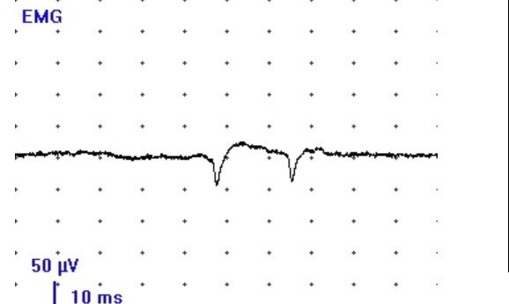
Potentiels de fin de plaque .  Les potentiels de fin de plaque sont biphasiques avec une première phase négative (cad allant vers le haut) . | 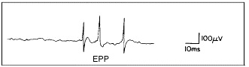

3° Détails sur la Réinervation .
Les axones « colonisateurs » capturent des fibres musculaires devenues libres .
Avec ces nouvelles acquisitions ,l’axone va gagner en amplitude et en durée .
Mais les nouvelles innervations sont au départ d’assez mauvaises qualités et elles ne battent pas de façons constantes au cours du temps .
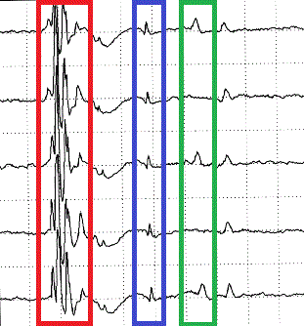 | L’unité mère est la plus voltée .  Elle a déjà tout à fait incorporé des fibres musculaires dans son cheptel : l’unité motrice est plus importante en intensité et de durée plus longue .  La première fibre musculaire est déjà sur la bonne voie de l’intégration dans l’unité mère : elle bat à chaque fois .  La seconde fibre musculaire n’est pas encore arrivée à ce stade : elle bat , mais pas à chaque fois .

Atteinte myogène ou neurogène ?
- Les atteintes myogènes :
Comment ce traduit une atteinte myogène à l’examen de l’unité motrice ?
En cas d’atteinte myogène les fibres musculaires sont touchées directement .
Les unités motrices vont donc perdre en amplitude, mais aussi en harmonie.
Le potentiel électrique sera donc plus faible, plus court, et crocheté
L’explication est toute simple si l’on prend pour modèle une structure tout à fait théorique :
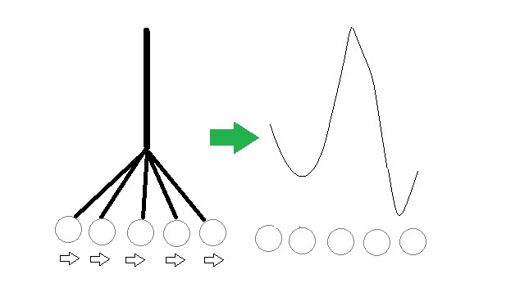 | Imaginons que le motoneurone innerve 5 fibres musculaires qui par un hasard extraordinaire se dépolarisent les unes après les autres et donnent cette courbe harmonieuse .
Que va-t-il se passer si elle perd des fibres musculaires ?
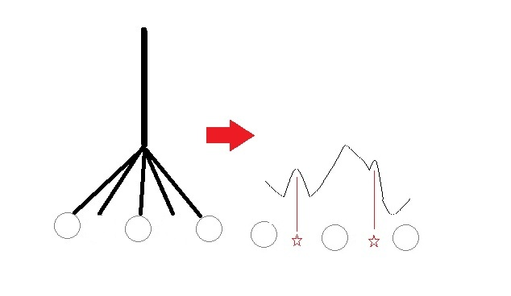 | Ici elle a perdu des fibres « internes »,et donc dans ce cas çi ,sa durée ne change donc pas (mais bien évidement c’est un cas d’école…si dans ce cas d’école elle avait perdu des unités périphériques,elle aurait réduit sa durée aussi).  Elle a perdu pas mal de fibres et donc son potentiel global a diminué ;  Les fibres perdues sont internes, leur disparition crée des indentations dans la courbe

Comment ce traduit-une atteinte myogène à l’effort croissant ?
Chaque unité motrice a peu de fibre musculaire susceptible de pulser .
Pour faire un effort il faut donc que beaucoup d’unités motrices pulsent .
On obtient donc très rapidement une image de saturation .

Les atteintes neurogènes :
Comment ce traduit-une atteinte neurogène à l’examen de l’unité motrice ?
Dans un premier temps, il existe des fibres musculaires « non innervées »,elles pulsent donc en permanence .
Dans un second temps les fibres musculaires « libres » se font capturer par les axones restants, et le tracé de ses axones s’enrichit donc : il gagne en durée et en amplitude .
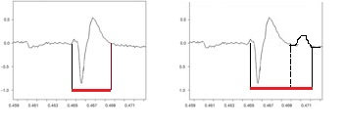
Comment cela se traduit une atteinte neurogène à l’effort croissant ?
Imaginons pour plus de clarté qu’il y ait très peu d’axones qui survivent,que va-t-il se passer si on demande de plus en plus de force ?

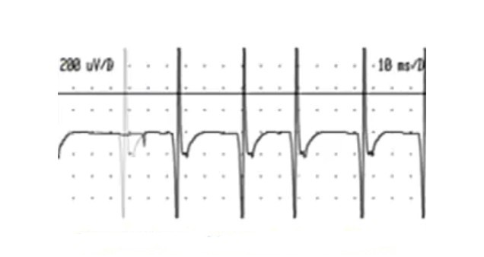 | Pour un faible effort ,toutes les unité motrices survivantes doivent pulser .  Dans ce cas –çi, même pour un effort minime il n’y a plus qu’une seule unité motrice qui pulse, et elle doit déjà pulser très vite .
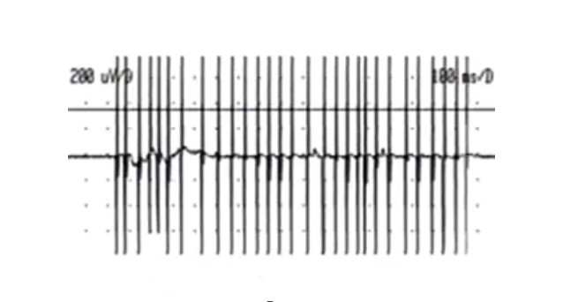 | Si on demande plus d’effort le muscle ne peut faire qu’une seule chose ; faire pulser plus vite les axones qui restent .  Le tracé devient très rapidement interférentiel et fait de quelques rares unités motrices ,toujours les mêmes bien évidement …(et dans ce cas çi c’est même toujours « la même » ….) .
La Vitesse de conduction . (NCV nervous conduction velocity)
Principe :
- On défini un point de stimulation et un point d’enregistrement ;
- On mesure la distance entre les 2
- On stimule et on recueille le signal .
- On regarde le temps mis .

Exemple :
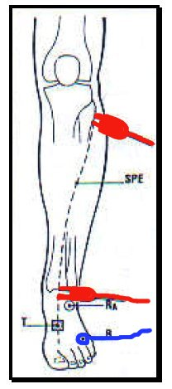 | On a stimulé le même nerf à 2 endroits successifs ,l’un en proximal, l’autre en distal .  On aura donc une vitesse de conduction proximale et une autre distale .  On remarque déjà les incertitudes de mesure : soit on fait la mesure de la distance en longeant le nerf dans son trajet, soit on tire simplement le mètre d’un point à l’autre .  La différence ne sera pas bien grande, mais quelques cm quand même …

Paramètres relevés :
Trois points sont à surveiller :
- La présence ou l’absence d’un ralentissement de la vitesse de conduction .
- L’intensité de ce ralentissement .
- La localisation de ce ralentissement .

Tracé Théorique pour établir une vitesse de conduction .
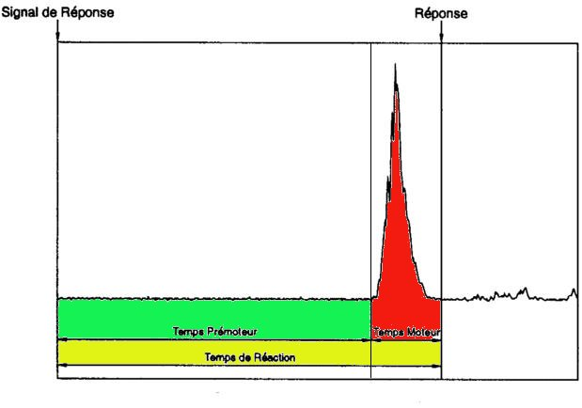
Il existe des filtres qui bloquent telles ou telles fréquences .
En, jouant sur ces filtres, il est possible de « chipoter » les vitesses de conduction,
puisque ces fréquences de fréquence « anormale » précèdent la réponse proprement dite .
Appareillage « de poche » :
Il existe des appareils « de poche » pour faire un rapide screening des vitesses de conduction :
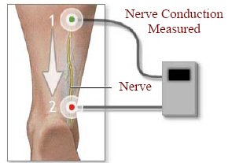

L’insertion de l’aiguille et les secondes qui suivent …

Normalement l’insertion de l’aiguille se fait avec quelques potentiels d’unité motrice qui traduisent la contraction musculaire involontaire faisant suite à la minuscule douleur générée par l’introduction de l’aiguille .
Deux types d’ondes peuvent néanmoins se retrouver dans le muscle « normal » :

Potentiels de fin de plaque .
Il existe cependant des « potentiels de fin de plaque » qui ont un tracé biphasique caractéristique avec une première phase négative (donc dirigée vers le haut) et qui eux ne veulent rien dire …
Positives Sharp Waves .
Ce sont des potentiels obtenus quand l’aiguille bouge dans le muscle et le fait souffrir (physiologiquement) .
PSH « Positive Sharp Waves… » la première phase est « positive »,donc dirigée vers le bas.
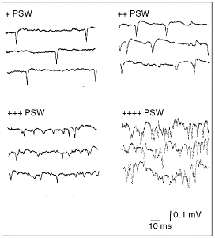
La Contraction non maximale :
La contraction « non maximale » permet de voir comment vont être recruté les unités motrices au cours du temps .
Il y a un recrutement temporel (les unités motrices battent de plus en plus vite),et un recrutement spatial (de plus en plus d’unités différentes vont être appelées) .

En cas d’atteinte du nerf :
- En gros :
  - Les unités motrices sont intactes, mais peut survivent .
Si on demande plus d’effort le muscle ne peut pas appeler d’autres fibres, mais uniquement faire pulser plus vite les axones qui restent .
Le tracé devient très rapidement interférentiel et fait de quelques rares unités motrices .
- En détail
  - Les unités motrices survivantes au départ seront tout à fait « normales »,et au cours du temps vont augmenter en durée et en amplitude au fur et à mesure qu’ils coloniseront des fibres musculaires ayant perdu leurs axones .

En cas d’atteinte du muscle :
- En gros : (oscilloscope réglé « haut » )
  - Chaque unité motrice a peu de fibre musculaire susceptible de pulser .
  - Pour faire un effort il faut donc que beaucoup d’unités motrices pulsent .
  - On obtient donc très rapidement une image de saturation .
- En détail : (oscilloscope réglé « bas ») .
  - Plus petits
  - Plus courts
  - Plus tourmentés .
La Contraction maximale :
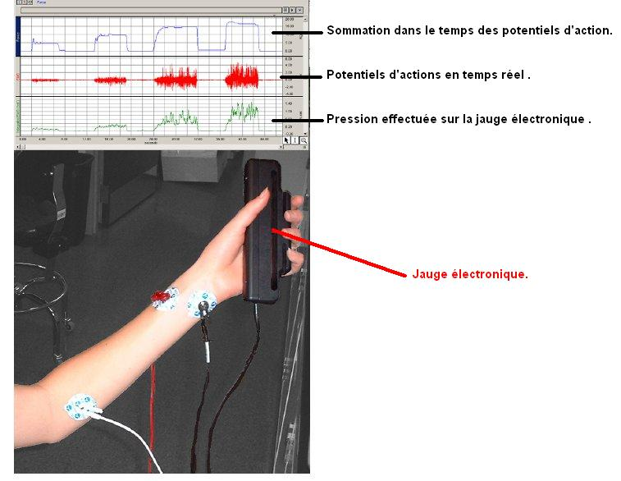

La contraction maximale permet de mesurer la fatigue musculaire :
- On se met à la force maximale .,et on trace l’horizontale de force .
- On regarde sa valeur . On la divise par 2
- On trace à ce niveau l’horizontale de la demi force .
- On attend que la force enregistrée coupe cette horizontale et on a le temps de fatigue .
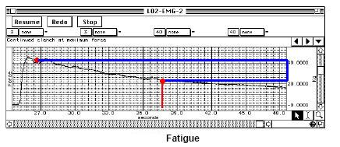
Les différentes intensités de stimulations possibles .
En ne bougeant pas l’électrode de place, mais uniquement en changeant l’intensité on peut obtenir EN THEORIE 3 types de réponses .

- En réalité ,la seule réponse que l’on obtient toujours est la réponse « M » (celle que l’on utilise pour la vitesse de conduction).
- Le réflexe H ne s’obtient que sur le seul territoire de S1 .
- Le réflexe F peut s’obtenir théoriquement partout, mais en réalité uniquement dans les petits muscles de la main et du pied .
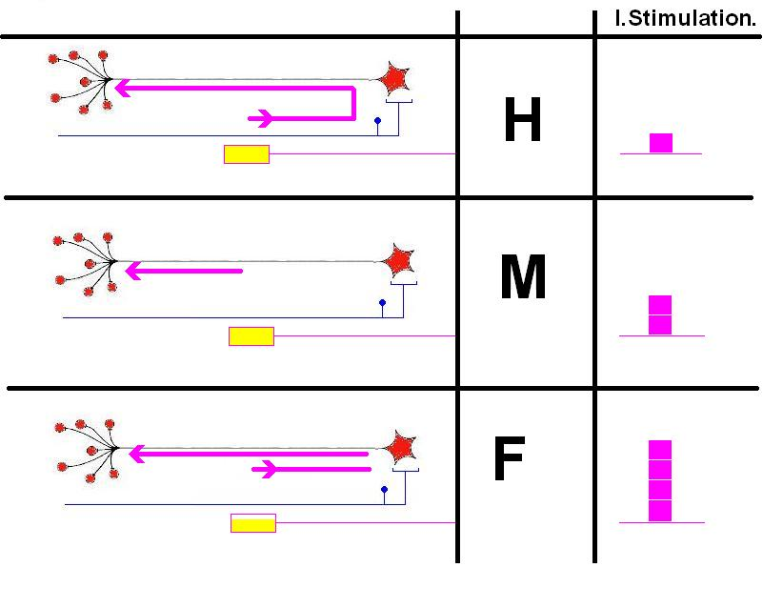

La stimulation H – Le réflexe H .
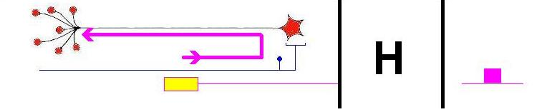

Le réflexe H sert à étudier uniquement la racine S1
. 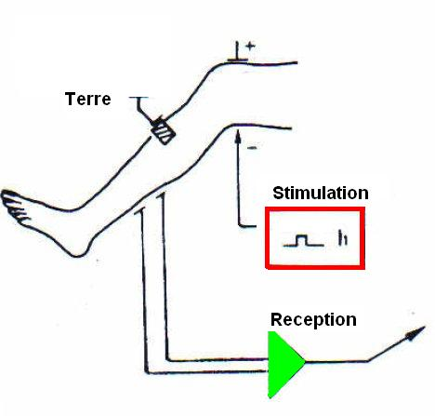
Elle se fait via 2 types de fibres : 1a en proximal ,et ensuite le motoneurone dans sa totalité .
Le réflexe H est obtenu par une stimulation à intensité moindre que la stimulation M.
Pratiquement les choses se passent ainsi quand on augmente les intensités de stimulation :

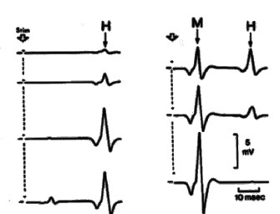
Il faut toujours faire une série de tests avec des intensités croissantes de stimulation pour obtenir une réponse H max et une réponse M max .
L’interprétation des résultats repose sur :
- La latence de l’onde H.
- Le rapport de l’amplitude de H max/ M max .

L’interprétation n’est pas facile :
- La latence de l’onde F dépend de la taille …
- Le rapport d’amplitude H/M est théoriquement de 0.55, mais il est tellement variable, qu’il n’est significatif qu’au-delà des bornes :0.33 et 0.80
La stimulation M
C’est la stimulation « standard » utilisée pour calculer la vitesse de conduction .

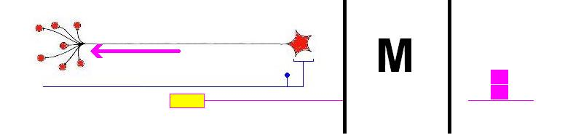

La stimulation se fait via uniquement le motoneurone en aval ,donc, via une et une seule catégorie de fibres .
La vitesse de conduction M est de l’ordre de :
- 60 m/sec au membre supérieur .
- 50m/sec au membre inférieur .
La stimulation F
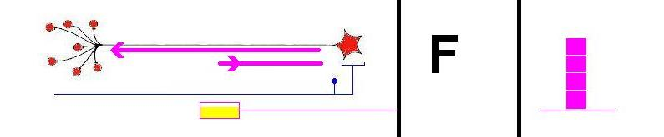
La stimulation F se fait avec une très forte sollicitation électrique, via le motoneurone en amont puis l’intégralité du motoneurone vers l’aval, un motoneurone qui par ailleurs vient d’être stimulé dans le sens contraire .
La stimulation F est
- Non physiologique
- Avec une réponse variable en latence, amplitude, durée et forme !!!!

La stimulation F ne fonctionne qu’avec les nerfs :
- Médian et cubital .
- SPE et SPI .
Pour rappel la stimulation H se fait avec une stimulation électrique très faible via les Ia et l’intégralité du motoneurone vers l’aval , un motoneurone qui dans le cas du réflexe H lui ne vient pas d’être stimulé au paravent .
Rappelons enfin que le réflexe H ne peut s’obtenir qu’en S1).
Quand on stimule avec une grosse intensité, de courant , on a d’abord la conduction M puis ensuite l’onde F . | 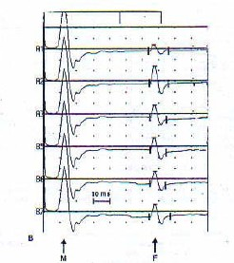

Remarque :
Quand on stimule avec une grande amplitude on obtient M et F
On ne sait pas obtenir H , M et F, parce que la durée de stimulation nécessaire pour obtenir H est plus grande que celle nécessaire pour obtenir F.
Si on stimule adéquatement et successivement on aura (pour autant que le nerf étudié le permette, cad qu’on soit sur la racine S1 ….) ,la réponse H et M et la réponse M et F.
H est un peu plus rapide que F.

H et F et les hernies discales .
Petit rappel : | 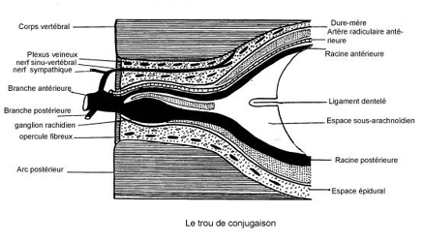
H et F se modifient beaucoup plus vite que l’EMG .
Mais pour rappel
- H ne s’obtient que en S1
- F ne s’obtient que dans les nerfs suivants : Médian et cubital ,SPE et SPI .

L’intérêt est aussi assez réduit par le fait que :
- Alors que H tient compte à la fois des fibres sensitives et motrices, F lui ne tient compte que des seules fibres motrices .
Or il est possible qu’une Hernie Discale compresse la racine sensitive et non la racine motrice,on « passe ainsi à côté » de nombreuses hernies discales. .
Et n’oublions pas que H ne peut se faire que sur S1 …
- Un léger retard ponctuel (par exemple juste sur une hernie discale), peut « passer au bleu » vu l’importance de la longueur du trajet .
- Il est impossible de différencier une atteinte au niveau de la hernie discale et dans les territoires voisins ou proches ( moelle, plexus) .
- Un petit influx nerveux retardé peut être « noyé » dans la masse des influx nerveux « normaux » .
- Rien ne dit que les faisceaux nerveux étudiés passent bien par cette racine et pas par une autre juste au dessus ou juste en dessous.
La vitesse de conduction sensitive :
La vitesse de conduction sensitive est un peu plus rapide que la vitesse de conduction motrice ; elles tournent l’une dans les 55-60v et l’autre dans les 60-65 m/sec .
Mais l’amplitude des 2 réponses elle est considérablement différente , et s’exprime en mv pour la réponse motrice et en microvolts (1.000 x moins) pour la réponse sensitive .

Au membre supérieur ,on mesure la vitesse du
- Médian à l’index .
- Cubital à l’auriculaire .

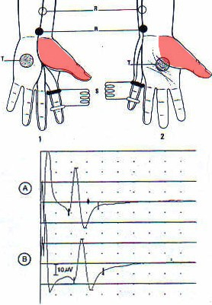
Les différents traumatismes nerveux possibles .
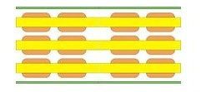 | Situation de départ :  - Les axones  - Leurs gaines individuelles de myéline  - La gaine collective du faisceau nerveux du nerf .
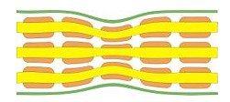 | Neurapraxie .  Le nerf est intact, mais compressé .  Après un temps imprévisible et relativement court , il y aura guérison totale de la lésion
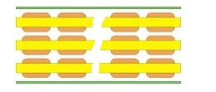 | Axonotmèse :  Les axones sont sectionnés, mais la gaine du faisceau nerveux du nerf survit .  Après un temps imprévisible, mais relativement long, il y aura une récupération assez bonne de la lésion, parce que la gaine survit et sert de guide .
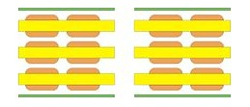 | Neurotmèse :  Non seulement les axones sont coupés, mais également la gaine du faisceau nerveux du nerf .  La section est virtuellement irrécupérable ; il n’y a plus de guide pour la repousse de l’axone .
Tableau des valeurs usuelles .

- Nerf moteur normal membre supérieur : 55 m/sec .
- Nerf moteur normal membre inférieur : 50 m/sec.
- Atteinte démyélinisante certaine si la vitesse est << que 35 m/sec.
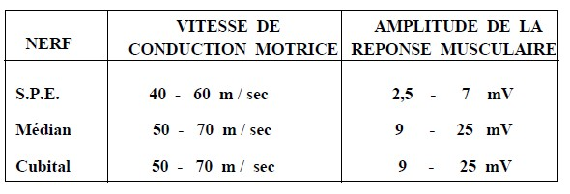
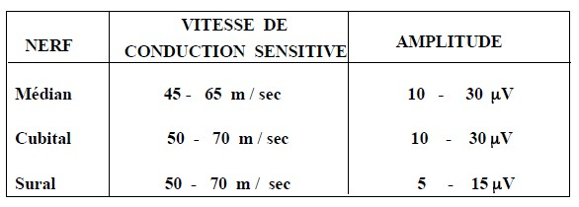

Pratique

Canal Carpien .
- Anatomie .
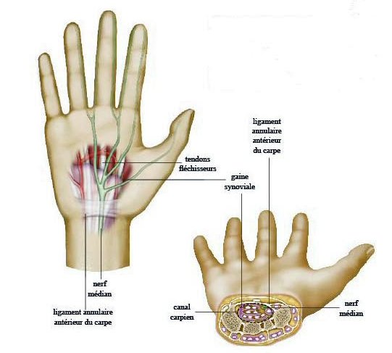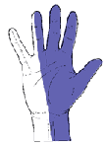
- Examen .
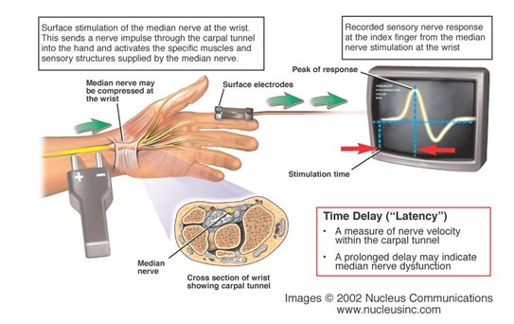
Tracés EMG « avant »- « après » …
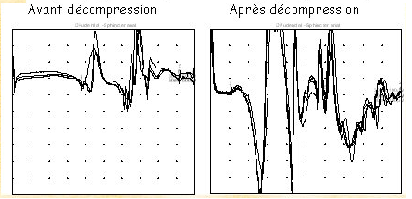
Sciatalgies .
- Rappel anatomique .

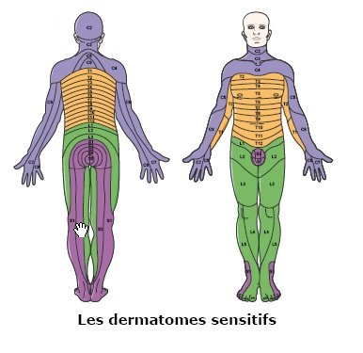

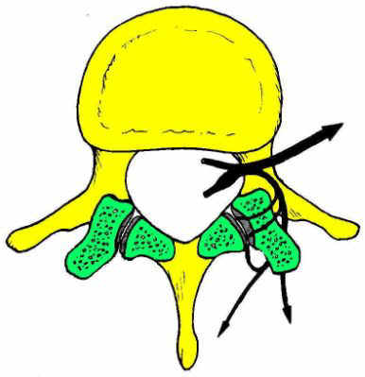 | Les zones susceptibles d’être douloureuses .
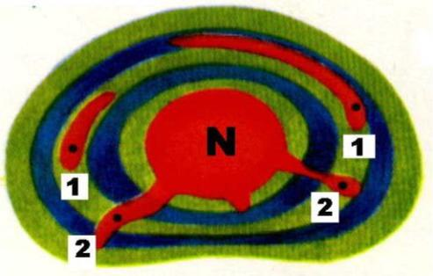 | Les différents types d’Hernies discales .
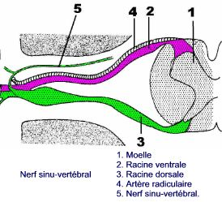 | Détail de la racine .

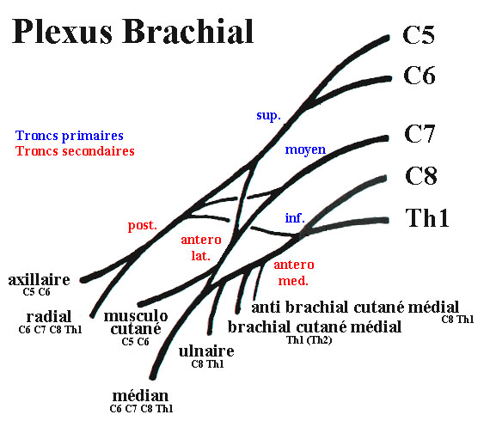
Plexus Lombaire et sacré
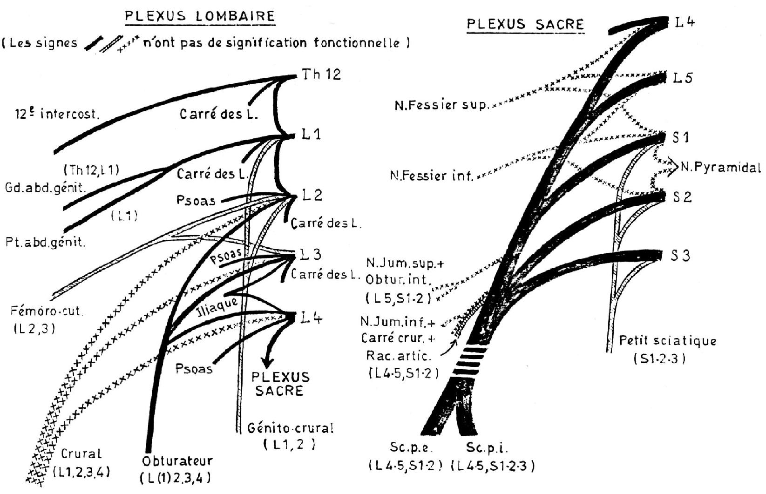
Place de l’EMG dans les sciatalgies :
Signification d’un test positif ou négatif :
Test négatif .
Un test négatif ne veut rien dire ; pour 100 hernies discales avérées, 70 seulement seront positives à l’EMG .,
Il y a d’autant plus de chance que l’examen soit faussement négatif que l’EMG ait été réalisé soit beaucoup trop tôt (quand il n’y a pas encore de fibrillations),soit beaucoup trop tard (quand il n’y a plus de fibrillations ) .
Les personnes âgées peuvent très bien avoir un examen « négatif » uniquement du à la disparition des fibres lésées et le maintien en vie des seules fibres totalement intactes .
Les hernies discales se limitant à la compression de la racine sensitive n’ont guère de conséquences à l’EMG ( en S1 le réflexe H peut être perturbé, mais pour que la perturbation soit significative, il faut que l’atteinte soit très sérieuse .
Test positif .
Un test EMG positif par contre « signe » pratiquement à coup sur une HD .Il est possible qu’il y ait « en plus » d’autres pathologies, mais il y a très probablement au moins une HD
Détermination du niveau atteint .
La détermination du niveau atteint n’est pas des plus précises au vu des chevauchements anatomiques des fibres . ;
Il faut en particulier se méfier des EMG revenant avec une atteinte franche à un niveau et une atteinte « légère » au niveau sus ou sous jacent ; il peut très bien n’avoir « rien du tout » mais « récolter au passage » des fibres des niveaux environnants ..
L’étude des Vitesses de Conduction .
L’étude des vitesses de conduction n’est pas très rentable ; en aval elles sont généralement « normales »,en amont effectivement elles peuvent être perturbées, mais pour cela il faut tester le réflexe H et le réflexe H non seulement ne peut se faire que sur la racine S1 ;mais en outre doit être déjà fort altéré pour être significatif …
Tétanie
Apparitions de multiplets caractéristiques à l’épreuve du garrot :
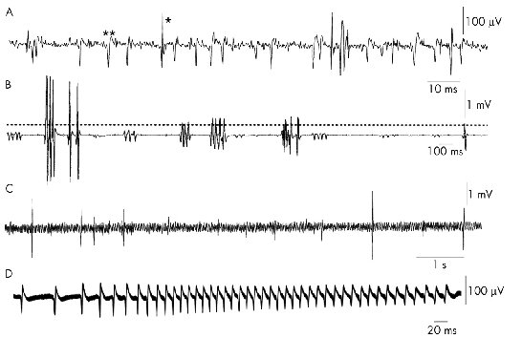
L’aspect des multiplets varie bien évidement suivant la durée et l’amplitude de l’écran ….
Myasthénie 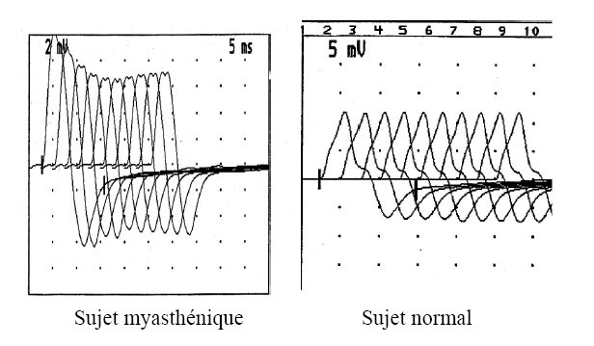

La myasthénie est caractérisée à l’EMG par une décroissance progressive des potentiels d’unité motrice .

